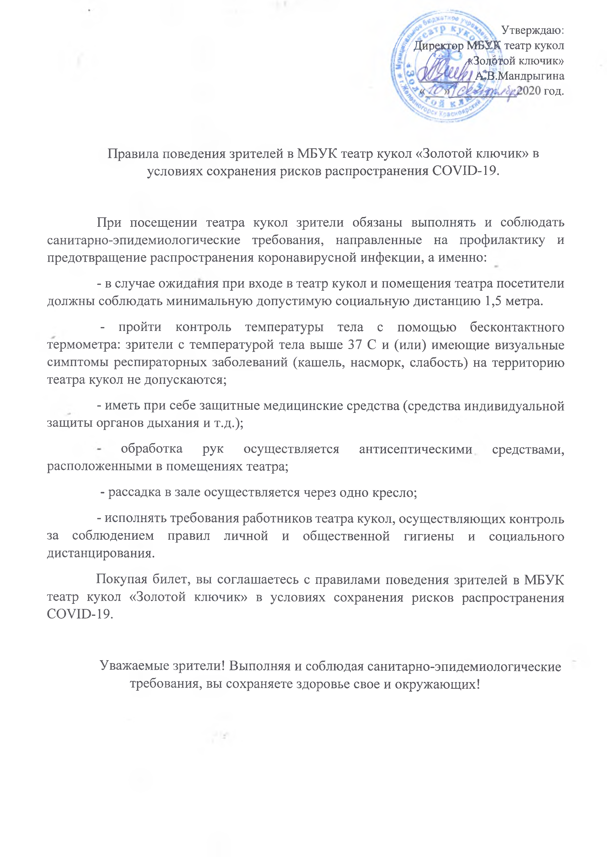
Утверждаю:
/* у Директор МБУК театр кукол
. ■ , Г /ш Л<Зод6той ключик»
АГВ.Мандрыгина
год.

Правила поведения зрителей в МБУК театр кукол «Золотой ключик» в условиях сохранения рисков распространения COVID-19.

При посещении театра кукол зрители обязаны выполнять и соблюдать санитарно-эпидемиологические требования, направленные на профилактику и предотвращение распространения коронавирусной инфекции, а именно:
- в случае ожидания при входе в театр кукол и помещения театра посетители должны соблюдать минимальную допустимую социальную дистанцию 1,5 метра.
- пройти контроль температуры тела с помощью бесконтактного термометра: зрители с температурой тела выше 37 С и (или) имеющие визуальные симптомы респираторных заболеваний (кашель, насморк, слабость) на территорию театра кукол не допускаются;
- иметь при себе защитные медицинские средства (средства индивидуальной защиты органов дыхания и т.д.);
обработка рук осуществляется антисептическими средствами, расположенными в помещениях театра;
- рассадка в зале осуществляется через одно кресло;
- исполнять требования работников театра кукол, осуществляющих контроль за соблюдением правил личной и общественной гигиены и социального дистанцирования.
Покупая билет, вы соглашаетесь с правилами поведения зрителей в МБУК театр кукол «Золотой ключик» в условиях сохранения рисков распространения COVID-19.

Уважаемые зрители! Выполняя и соблюдая санитарно-эпидемиологические требования, вы сохраняете здоровье свое и окружающих!

